- 公司简介：
卷皮网：
服务消费者日常生活所需的平价电子商务平台，专注为消费者提供物美价廉的商品和贴心无忧的购物体验。卷皮倡导价格与品质的平衡，主打平价、品质、生活，在国内电商行业中创新“平价零售”模式。为消费者提供服饰、居家、母婴等泛生活平价优质商品，致力于成为平价消费的行业领导者。
卷皮通过场景化洞察消费者商品需求、以专业买手及质检团队保证商品精选优质、平台化规模实现平价惊喜折扣。在领先行业的服饰、居家、母婴、数码、鞋包、美妆等泛生活优质类目，每天10点上新，限时折扣惊喜。卷皮倡导价格与品质平衡的平价品质生活主张，致力于让用户以更低成本拥有更高品质生活。卷皮于2012年9月在武汉诞生，目前公司规模已经超过千人。2015年卷皮成交规模达数十亿元，用户规模已将近1亿，横跨移动APP、PC、WAP端，其中移动端成交占比80%以上。每月有数万商家在卷皮平台展开特卖，为消费者提供平价优质商品。凭借创新的商业模式和良好的公司运营， 卷皮已经成为中国发展速度最快的电商企业之一。2014年7月卷皮获得了由汉理、纽信共同投入的5000万人民币A轮融资，同年12月，卷皮完成由赛富投入的3500万美元的B轮融资。2016年4月，卷皮完成总金额达6亿元人民币的C轮融资，由天图资本、招银国际领投，浙江金控跟投。

武汉奇米网络科技有限公司，成立于2010年8月20日，总部位于武汉东湖新技术开发区关山大道1号光谷软件园1.1期产业楼A2幢2层。公司规模：1000+人！
卷皮核心卖点
平价优质
卷皮-在国内电商行业中创新探索出“平价零售”模式，主打平价优质商品。精选优质商家和商品，通过差异化运营模式，实现更低价格。
- 业务背景

随着时代的进步，电商类的公司和产品越来越多，为了应对大数据的时代，我们公司做出了
利用大数据的技术，来进行商品的类目销售监控和异常盘点，更好地协助运营部门卖出更多的商品，提供更大的运营效率！主要的任务就是提高效率，kpi指数分析，基于用户的行为，对商品进行多个维度的分析，并作出相应的优化!通过对数据的分析，来进行手机端、web端进行大型的促销活动!

公司的组织架构：
部门介绍：
运营部、市场部、产品部、技术部、商务部、综合部等部门！
所属部门技术部中的（大数据部）
部门成员：技术总监（1人）运维（1人）数据收集和抽取（2人），分析组（2人），建模组（2），数据展示组（1人）。

- 项目需求分析
社会的发展，时代的进步，大数据时代已经到来，每天都在产生海量的用户行为数据。为更好的支撑公司的运营，借助大数据平台搜集到用户行为记录，进行用户画像和建模，包括搜索、浏览、点击、咨询、收藏、加关注、放购物车、下单、地址等等一系列数据，在这些数据的基础上进行建模，根据创建的模型一些关键的指标，例如：性别，年龄，婚否，是否有孩子，孩子的性别，喜欢什么款式等等，利用大数据平台对海量数据进行处理分析，主要根据网站日志和后台数据库中的数据进行分析，对用户的需求进行深入挖掘分析，挖掘用户消费需求。这些信息还可以被用来设计产品、判断客户生命周期、优化web与app应用程序功能，为用户提供更个性化的内容以及在应用中找到最有效的逻辑结构等。因此，用户行为分析一直具有重要的实际意义。通过对用户行为进行分析描述，精准洞察用户需求大数据，抓住大众时尚领域，为公司创造价值。通过分析对用户进行画像和建模，能做到精准营销，降低成本，提高购买量。

基于用户的访问行为分析系统——（用户画像、个性化推荐）
- 用户转化率
- 基于用户的行为画像
- 常规的指数分析
- 年龄层和性别比例分析
- 数据的分析，进行用户打标签（做到个性化推荐）

日常分析指数：
用户注册量、注册转化率、订单量、订单转化率、平台转化率、超时率、新老用户重复购买频次、新老会员重复购买订单数、新老会员重复购买金额等 。
分析网站人均访问、商品浏览、下单和支付的行为及数据，提供对单品及各个品类访问数据状态的全面分析，帮助电商网站评估订单销售情况及变化趋势。
分析指标包括：订单编号、订购时间、商品编号、商品名称、订单价格、订单数量、订单状态比率、订单数top10排名、订单金额top10排名、取消订单数等。

用户画像及建模：
用户基本信息表：用户唯一标识 账号 手机号 姓名 性别 年龄 地域 职业 消费等级 ...
日志临时表：IP 用户名 时-间 URL 外链 设备 ...
用户权重表：一级分类 时间 行为 权重 二级分类 时间 行为 权重 ...（分区表）
三方数据日志表：IP 用户名 时间 URL 外链 设备 ...
订单交易表;用户唯一标识 账号 手机号 成交信息 时间 ...
等等的一些表
通过用户的一些指标来进行画像，例如：性别 年龄 教育程度 婚否 收入 活跃程度 购物类型 评价关注程度 颜色偏好 星座 腰围 身高 体型 家中是否有孕妇 孩子年龄 是否有孩子 孩子性别 是否有车 是否有房 用户关系网 通过这些维度表来进行分析，进而进行精准营销，个性化推荐。
通过表之间的join操作来实现精准的用户画像，只是能划分出年龄段和性别比例，通过这些客户对商品的需要来进行精准的推荐商品，也可通过他们的日常消费水平和其他的一些指标来进行大型的促销活动！每天的10点都是抢购点，一个礼拜或者半个月进行一次大型的促销活动，通过分析出那些商品对于用户的购买需求大，从而就推出哪些商品，不同的季节推荐不同的东西，一切都是从客户的利益出发。
架构：
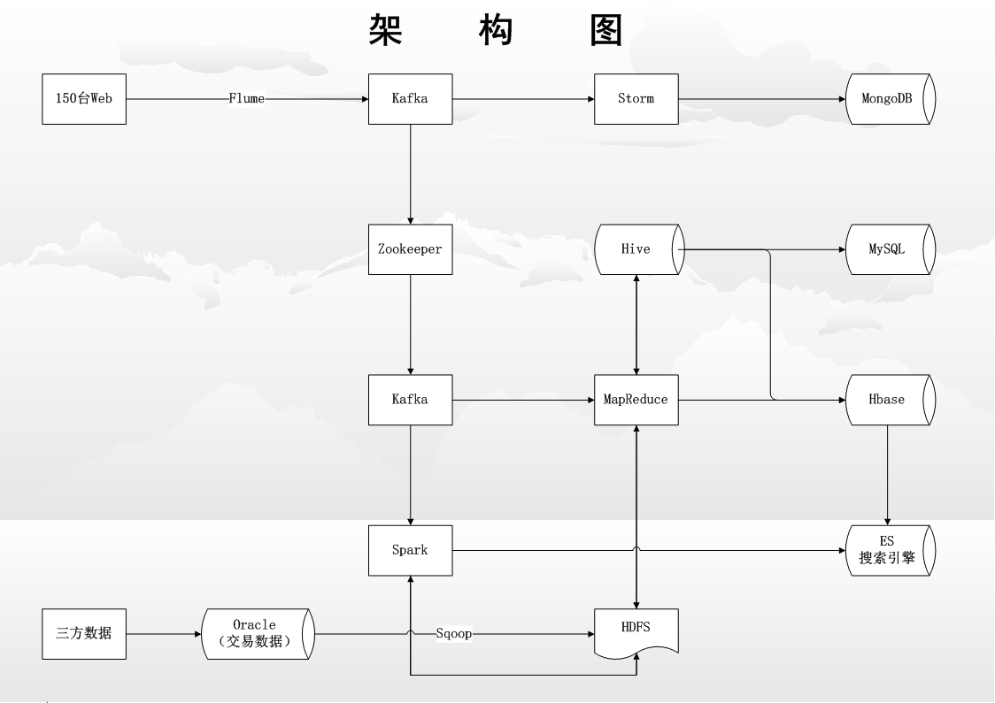
项目架构：
数据采集层：首先用flume来进行对web日志的抽取以及对数据库文件的sqoop来进行抽取，从各个电商网站爬来的数据json文件进行采集！还有从数据库来的数据，三方的数据，手机端的数据，每天的数据量大约一共300~480g左右!

具体详情:
首先是web端和手机App端的日志文件，经过kafka的分发机制，进行mr的清洗，清洗的数据用于实时处理和离线分析，离线分析是应用hadoop下的hive，准实时的分析是运用spark streaming来进行实时的分析，通过离线分析的结果数据放到结果库mysql和数据仓库Hbase中保存，到后来的结果展示和查看。
手机App后台服务器端的数据格式是json的格式，它的清洗就是用spark 来进行清洗的，web端的日志文件大多都用mr来清洗。
三方的数据，爬虫爬过来的，还有一些合作伙伴给的标准格式的文件，大致都是带有一定格式的，分析起来相对来说简单一些。
我主要负责的是离线分析，编写一些脚本来跑需求，将分析的结果导入到mysql中，进行展示。
主要职责：
根据项目需求安装搭建相应hadoop生态圈产品
利用Sqoop、Flume进行数据的导入和导出
使用Hive与Hbase进行数据的分析处理和存储
Mapreduce模板和技术文档的编写，对前端数据进行清洗，对HDFS,MapReduce,Hive等进行调优，对HQL语句进行编写、调优
对Spark架构的搭建与部署
利用Spark sql对访问行为进行准实时分析及日常KPI指数报表分析任务等
负责公司日常工作任务脚本的编写
开发：
日常的一些sql语句：spark分析的pv 、uv
1：每天的访问量（）
spark 直接运用
var a = sc.textFile("hdfs://h201:9000/user/hadoop/a.txt");
//web产生的文件
println("pv" + "\t" + a.count())
//求出的pv结果
2:订单的转化率：（订单数/访问数）
spark 直接运用：
scala > var b= sc.textFile("hdfs://h201:9000/user/hadoop/b.txt");
//数据库的订单产生的文件
println("订单的转化率为：" + b.count()/a.count())
println("订单的转化率为：" + double(b.count())/double(a.count()))
//瓶颈了，count出来的是long值，取不了小数不太会了(有网会查下)
3：消费的转化率(消费者数/访问者数)
数据库的交易uv/web的uv
scala >
var web_uv=a.map(line=>line.split(" ")(0));
var web_uv1=web_uv.map(s=> (s,1))
var web_uv2=web_uv1.reduceByKey((a, b) => a + b)
var ora_uv=b.map(line=>line.split(" ")(0));
var ora_uv1=ora_uv.map(s=> (s,1))
var ora_uv2=ora_uv1.reduceByKey((a, b) => a + b)
println("消费的转化率" + "\t" + ora_uv2.count()/web_uv2.count())
//还是那个问题，要转一下double的类型 （实验中是不取小数）
4：每天卖出的最好物品top10
利用mr来写：
vi goods_top.java
import java.io.*;
import org.apache.hadoop.conf.Configuration;
import org.apache.hadoop.fs.Path;
import org.apache.hadoop.io.IntWritable;
import org.apache.hadoop.io.Text;
import org.apache.hadoop.mapreduce.Job;
import org.apache.hadoop.mapreduce.Mapper;
import org.apache.hadoop.mapreduce.Reducer;
import org.apache.hadoop.mapreduce.lib.input.FileInputFormat;
import org.apache.hadoop.mapreduce.lib.output.FileOutputFormat;
public class goods_top
{
public static class goods_topMapper
extends Mapper<Object,Text,Text,IntWritable>
{
private final static IntWritable one = new IntWritable(1);
private Text word = new Text();
public void map(Object key,Text value,Context context)
throws IOException, InterruptedException {
String words = value.toString().split(" ",4)[1];
String ml_2 = words.toString().split("/",4)[2];
word.set(ml_2);
context.write(word,one);
}
}
public static class goods_topReducer
extends Reducer<Text,IntWritable,Text,IntWritable> {
public void reduce(Text key,Iterable<IntWritable> values,Context context)
throws IOException, InterruptedException {
int total=0;
for (IntWritable val : values){
total++;
}
context.write(key, new IntWritable(total));
}
}
public static void main (String[] args) throws Exception{
Configuration conf = new Configuration();
conf.set("mapred.jar","goods.jar");
Job job = new Job(conf, "goods top");
job.setJarByClass(goods_top.class);
job.setMapperClass(goods_topMapper.class);
job.setReducerClass(goods_topReducer.class);
job.setOutputKeyClass(Text.class);
job.setOutputValueClass(IntWritable.class);
FileInputFormat.addInputPath(job, new Path(args[0]));
FileOutputFormat.setOutputPath(job, new Path(args[1]));
System.exit(job.waitForCompletion(true) ? 0 : 1);
}
}
通过mr洗出来的数据，在hive中创建表，进行简单的sql查询。

Hive的map join例子：
表store_sales、time_sales、
一个表很少，另一个表很大，则可以map join，可以将数据小的那张表放在内存中做join
例子：
Select count(1) from store_sales join time_sales on (ss_sold_time_sk=ts_sold_sk);
两个大表的join，因为两个表的数据量都很大，所以要是跑join的速度相当的慢了，所以可以把表分成多少个bucket来进行分别的join就好了。
两个大表join会出现数据倾斜问题，耗时较大。例子如下：
两个表：s_info、sb_info 两个表的是GB级别的
Select from s_info a left out join sb_info b on (a.wj_file = b.id);
这个跑的，跑了1个小时左右。为啥呢因为两个相等的字段数据类型不一样，一个是bigint，另一个是string类型的，经过两次的修改出来的sql是这样的：
Select from s_info a left outer join sb_info b on(
case when (a.wj_file is not null
and length(a.wj_file)> 0
And a.wj_file rlike ‘^[0-9]+$’) then
cast (a.wj_file as bigint)
else cast(ceiling(rand()* -65535)as bigint)
end =b.id;
通过sql的调优，时间大大减少了，用时一分左右。
总结调优和日后扩展
Mapreduce调优主要针对以下几点
- map数量由split控制，当有大量map剩余时，可以适当调小split数量，增多map数，但每个map都有一定的内部调度时间，过多也会增大运行时间。
2.设置Combiner
对于一大批MapReduce程序，如果可以设置一个Combiner,那么对于提高作业性能是十分有帮助的。Combiner可减少Map Task中间输出的结果，从而减少各个Reduce Task的远程拷贝数据量，最终表现为Map Task和Reduce Task执行时间缩短。
- 数据倾斜问题
数据倾斜问题很常见，因为相同key过多，所以产生了数据清洗问题，解决方法：将在map方法中写一个循环，定义一个阈值，从而相同的key值就被打散了，在reduce方法中在合并就好了。
0000
Hive调优
- join连接时的优化：当多个表进行查询时，从左到右表的大小顺序应该是从小到大
数据倾斜：如果所有表中有一张表足够小，则可置于内存中，这样在和其他表进行连接的时候就能完成匹配，省略掉reduce过程。
用户可以配置希望被优化的小表的大小 set hive.mapjoin.smalltable.size=2500000; 如果需要使用这两个配置可置入$HOME/.hiverc文件中。
2、在where字句中增加分区过滤器。
3、当可以使用left semi join 语法时不要使用inner join，前者效率更高。原因：对于左表中指定的一条记录，一旦在右表中找到立即停止扫描。
4、开启并发执行。某个job任务中可能包含众多的阶段，其中某些阶段没有依赖关系可以并发执行，开启并发执行后job任务可以更快的完成。设置属性：set hive.exec.parallel=true;
5、合理的设置map和reduce数量。
6、jvm重用。可在hadoop的mapred-site.xml中设置jvm被重用的次数。

用户画像建模：用户标识+时间+行为类型+接触点（网址+内容），用户在什么时间、地点、做了什么事、所以会打标签。
用户标签的权重可能随时间的增加而衰减，因此定义时间为衰减因子r，行为类型、网址决定权重，内容决定标签，进一步转换为公式：

标签权重=衰减因子×行为权重×网址子权重

